温州杨府山高复学校信息技术高考
第二次模拟考试试卷
本试题卷分第Ⅰ卷和第Ⅱ卷两部分。满分100分，考试时间90分钟。
第Ⅰ卷 必考模块 (共55分)
姓名 班级 座位号
一、选择题（本大题17小题，每小题2分，共34分。在每小题给出的四个选项中，只有一个是符合题目要求的）。
1.借助奥运会圣火，中国向全世界传递了中国人民热爱和平、倡导世界和谐友爱的理想。这主要体现了信息的……………………………………………………………………………………（ ）
A.载体性 | B.实效性 | C.共享性 | D.可伪性
2.十进制数4与二进制数1101相乘的积是…………………………………………………（ ）
A.（11010）₂ | B.（10100）₂ | C.（110100）₂ | D.（101100）₂
3.以下文件中能使用Word软件打开编辑的是…………………………………………………（ ）
A．books.mdb | B．秋天不回来.wav | C．成绩.xls | D．雨巷.doc
4.小张想给自己的电脑安装一款杀毒软件，并通过各种途径获得了下面几款软件，请根据软件的相关信息帮助小张做出正确评估，他应选择安装………………………………………………（ ）
A.某网站下载的KV 2008 破解版
B.瑞星的官方网站下载的瑞星2008 免费试用版
C.朋友处借来正版金山毒霸2008
D.某博客上下载的自编超强杀毒软件
5.小王用UltraEdit软件观察字符的内码，如第5题图所示，下列说法中正确的是……（ ）
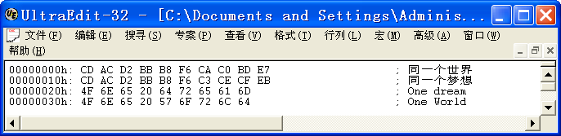第5题 图
A.“同一个梦想”字符在计算机内存储和处理时使用的是交换码
B.“One dream”字符在计算机内存储时，每个字符占1B
C.“O”的ASCII码是01001111B
D.“世界”内码的十六进制表示是BBB8H
6.为了获得北京奥运圣火在温州传递的火炬手名单，王峰使用全文搜索引擎在网上查找，下列选项中最有效的关键词是…………………………………………………………………………（ ）
A.奥运圣火 | B.圣火 传递 | C.温州 火炬手 | D.奥运 圣火
7.某航空公司的某次航班因“天气原因”临时推迟起飞时间，该航空公司需要及时通知已购票的乘客，下列方式中较合适的有…………………………………………………………………（ ）
A.打电话 | B.利用传统书信
C.上门通知 | D.利用QQ、MSN等实时交流工具
8.如第8题图所示为使用IE保存一个包含文字、图片等内容的网页，单击“保存”按钮后，下列相关描述中正确的是…………………………………………………………………………（ ）
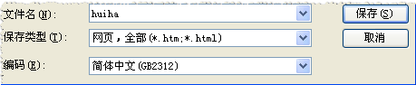
第8题 图
A.该网页中的文字内容将被保存在“huiha.网页”文件中
B.该网页中的图片将被保存在“huiha.files”文件夹中
C.使用当前保存类型，只能保存网页中的文字信息
D.使用当前保存类型，只能保存网页中的图片
9.超市收银员用扫描仪扫描顾客选购商品的条形码，然后在计算机中根据识别后的条形码信息在相应数据库中查找其对应商品的名称、价格等信息。根据条形码信息查找商品名称、价格等信息的过程其实质是对数据库进行………………………………………………………………（ ）
A. 修改记录操作 | B. 添加记录操作 | C. 删除记录操作 | D. 查询操作
10. 近些年来，通过互联网参政议政已成为一道崭新亮丽的民主景观。特别是在每年“两会”召开时，人民网、新华网和法制网等还都开辟了“两会”专题，并推出了“两会”大型专题调查，向广大网民征集社会热点问题及相关意见。这样一来，就形成了“两会”会场内外热烈互动、民情民意集中表达的热潮。这一现象表明信息技术的发展………………………………………（ ）
A.推动了社会事业信息化的建设
B.推动了政务信息化的建设
C.推动了社会经济的进一步发展
D.促进了人们生活的数字化
11.李明同学申请注册某论坛帐号时，在申请表单中填写了自己的注册信息，当他提交表单后，他填写的信息被保存在了………………………………………………………………………（ ）
A.相关网页中 | B.相应的数据库中
C.该论坛的相关帖子中 | D.浏览器中
12.某同学使用Windows 附件中的“录音机”程序录制了一段音频，尚未保存，在查看其属性时得到如第12题图所示的信息，以下分析正确的是……………………………………………（ ）
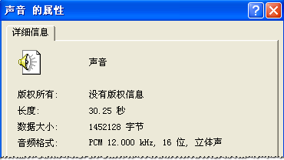
第12题 图

A.该段音频的采样频率是12000kHz
B.该段音频所占存储空间约为1.38KB
C.该段音频的量化分辨率为16位
D.该段音频中包含一个声道
13.如第13题图所示流程图，其虚线框部分的控制结构属于…………………………………（ ）
i<=n？
s←0:i←1
i←i+1
s←s+i

Y
N
输出s
结束
开始
第13题 图
n←100
A.循环结构 | B.树型结构 | C.顺序结构 | D.分支结构
14.下列关于超文本传输协议描述正确的是……………………………………………………（ ）
①描述网页中的文本、图像、超级链接等元素及构件
②将浏览器发出的请求发送到Web服务器
③将服务器回应的网页传回到发出请求的浏览器
④将不同地点的WWW网站链接起来
⑤超文本传输协议即HTTP(Hyper Text Transfer Protocol)
A.①③⑤ | B.①②③ | C.②③④ | D.②③⑤
15.用计算机解决问题的基本步骤一般有三个阶段：分析问题、寻找解题途径和方法、用计算机处理。小明打算用计算机把爷爷、奶奶年青时的照片做成婚纱照作为庆祝他们金婚的礼物。请分析，小明的问题类型属于…………………………………………………………………………（ ）
A.过程控制 | B.多媒体信息处理
C.科学计算 | D.办公事物处理
16.某同学使用Windows 附件中的“画图”程序绘制了一幅图，第16题图所示是他保存该图时的截图，其中四种保存类型中，保存后图像文件最大的是……………………………………（ ）
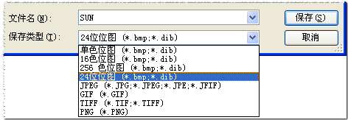
1
2
4
3
第16题图
A. 1 | B. 2 | C. 3 | D. 4
17．某用户要发送一封电子邮件，操作界面如第17题图所示，以下说法正确的是…………（ ）
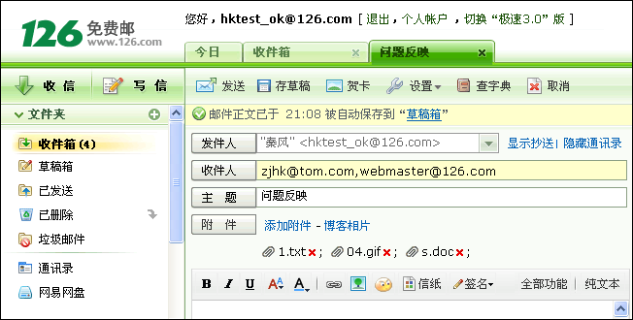
第17题 图
A.该用户是通过Web页面方式登录电子信箱的
B.该用户的邮箱地址是: hktest ok@126.com
C.该邮件中只能添加TXT、GIF、DOC类型的文件作为附件
D.该邮件发送后，只能成功发送到收件人“zjhk@tom.com”的信箱中

二、综合题：本大题3小题，其中第18小题4分，第19小题8分，第20小题9分，共21分。
18. 某同学一次课间借用班主任老师的电脑浏览体育新闻，请根据他的使用情况回答问题。
（1）该同学发现班主任老师的电脑中，每次启动IE浏览器都会自动打开第18题-1图所示的网站。这是因为 。
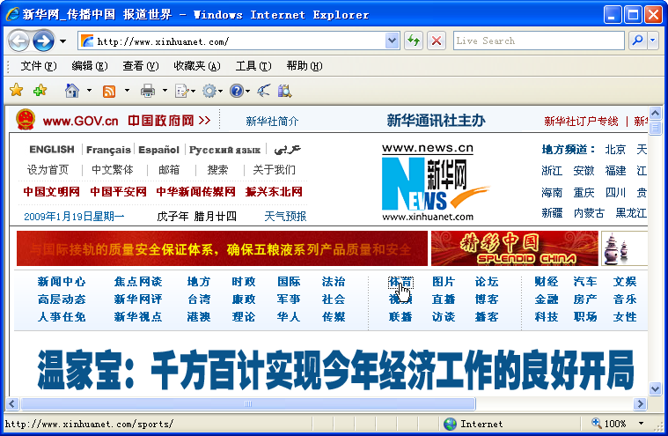
第18题-1图
（2）第18题-1图所示网页的标题为 。
（3）该同学单击分类目录中的“体育”，打开了体育频道的网页， 又在体育频道的网页中通过单击分类目录中的“NBA联赛”，打开了NBA联赛页面。他的这种信息检索方式属于 （填：主题目录、搜索引擎或元搜索引擎）。
（4）该同学想将第18题-2图所示网页分类目录中的“体育”链接的目标网页保存下来。他将鼠标在“体育”两字上右击，接下来他应选择右键菜单中的 命令。
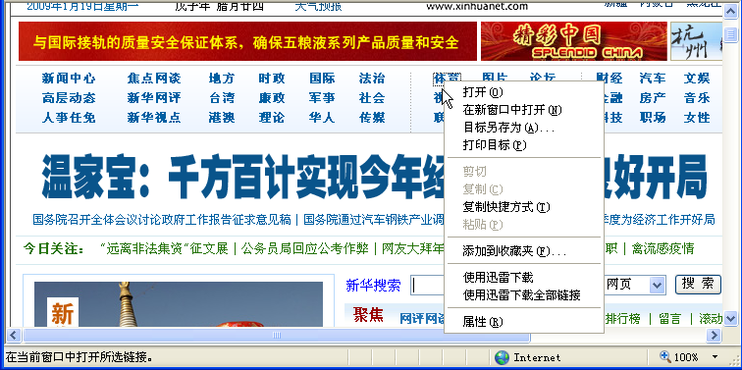
第18题-2图
19.某研究型学习小组在研究城市人均收入和房价情况时，收集到第19题-1图所示数据，请使用Excel帮助其完成相关数据的分析。
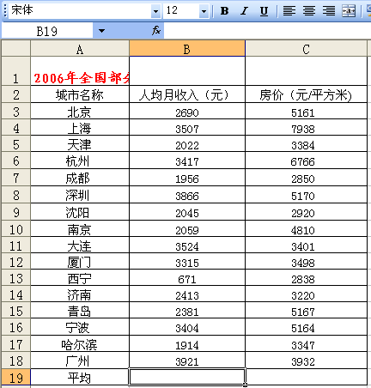
1
2
第19题-1 图
（1）若将A1、B1、C1三个单元格合并居中，可以使用 （填：1或2）按钮。
（2）要计算“人均月收入（元）”的平均值，可在B19单元格中输入公式 ，然后使用自动填充功能计算出“房价（元/平方米）”的平均值。若该公式中引用了单元格，则只能使用相对引用的部分是 （填：行号或列标）。
（3）在使用自动筛选的方法分析数据，筛选条件为：“人均月收入（元）”大于或等于3300，“房价（元/平方米)”小于3500，则筛选出的记录为 （填：行号）。在筛选结果中，不满足条件的行被 （填：删除或隐藏）。
（4）若采用第19题-2 图所示图表，分析各城市人均月收入和房价的关系，请分析该图表的数据源区域为 ，系列产生在 ；“人均月收入（元）”高于“房价（元/平方米)”的城市有 。
第19题-2 图
20.某文学社成员使用FrontPage制作了一个关于唐诗的个人网站，第20题-1图所示为其网站主页部分效果图, 第20题-2图所示为网站结构图。请结合你掌握的相关知识，回答以下问题：
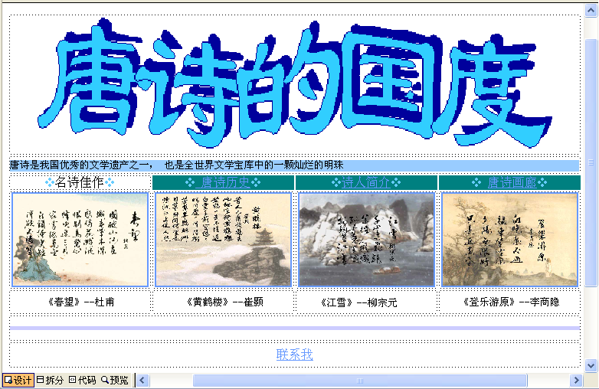
1
第20题-1 图
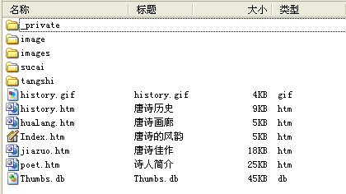
第20题-2 图
（1）从第20题-2图中可以看出，该网站中至少包含 个网页文件，其中网站主页文件是 。
（2）在主页中，若要将“名诗佳作”所在的单元格背景设置为青色，可以在该单元格中右击，然后选择 （填：网页属性、表格属性或单元格属性）命令；若要为该主页设置背景音乐，则需使用 命令。
（3）该同学要将第20题-1 图中“1”处的图片大小调整为175*120像素，他的操作如下：
①双击“1”处的图片；
②在第20题-3 图所示窗口中，将高度值改为“120”
③单击确定
他的操作能否成功地将该图大小调整为175*120像素？
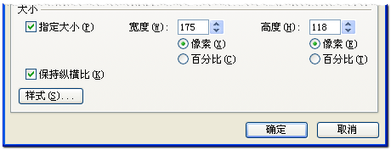
第20题-3 图
（4）在测试主页时，单击“联系我”后弹出第20题-4 图所示窗口，请分析“联系我”文字上超链接地址 。
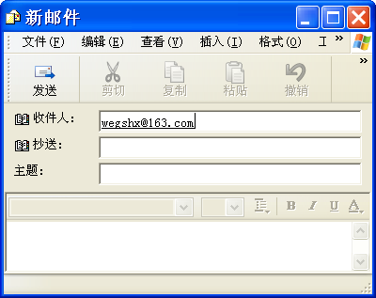
第20题-4 图
（5）在主页中，为文字“名诗佳作”设置超链接，链接到标题为“唐诗佳作”的网页，则超链接所指向的文件名应为 。
该同学在jiazuo.htm网页中设置了返回主页的超链接，若将主页文件改名为default.htm ，则这些“返回主页”的超链接还能否成功链接？ ；而主页中原有的超链接还能否成功链接？ 。

第Ⅱ卷 选考模块 (共45分)

B.多媒体技术应用
一、选择题:本大题13小题，每小题2分，共26分。在每小题给出的四个选项中，只有一个是符合题目要求的。
1．以下选项属于多媒体技术应用的是…………………………………………………………（ ）
①利用FLASH制作动画 ②应用音频工具软件将声音进行变换处理
③通过阅报栏看报刊新闻 ④利用3D MAX软件制作三维动画实景
⑤装修公司利用3D软件制作展示房屋的建筑、环境和装修
A．①②③ | B．①③④ | C． ①②④⑤ | D．②③④⑤
2．某同学准备使用以时间序列为基础的创作工具制作多媒体作品，以下可选用的软件是（ ）
A． PowerPoint | B． Flash | C． Authorware | D． Visual Basic
3．某同学用Photoshop软件处理一幅图像时，将人物、鲜花、背景分别放在不同图层中修改，为使下次能继续在不同图层中单独修改，他在保存作品时应该选择的文件格式为…………（ ）
A．BMP | B．JPG | C．GIF | D．PSD
4．刘跃同学用图像浏览软件打开一彩色图像文件时，状态栏如第4题图所示，以下说法错误的是…………………………………………………………………………………………………（ ）
第4题图
A．该图像的总像素数为1024×768=786432个
B．该图像一个像素可用24/8=3比特表示
C．该图像的格式为JPEG，属于有损压缩
D．该图像未用JPEG格式压缩前的位图图像大小约为2.25MB
5．以下属于多媒体作品需求分析中创作需求分析部分的是…………………………………（ ）
A．设施需求 | B．社会需求 | C．用户情况 | D．作品效益
6．以下关于多媒体硬件设备说法正确的是……………………………………………………（ ）
①视频卡具有视频采集、数据压缩、解压缩、视频输出等功能
②音频卡是为多媒体计算机解决声音输入、输出和数字化处理提供支持的部件
③利用数码相机拍摄的数码图像通常是矢量图，打印和显示与分辨率无关
④所有的视频卡都采用相同的压缩算法，但所得的压缩倍数视硬件会有所不同
⑤数码摄像机拍摄所得的是数字化视频，可以通过计算机I/O接口直接输入计算机
A．①②⑤ | B．①②④ | C． ①②④⑤ | D．②③④⑤
7．有3个数据文件未压缩时数据量分别为128KB、256KB和512KB，用WINRAR 软件压缩后得到一个压缩文件的数据量为128KB，则该压缩方法和压缩比分别为………………………（ ）
A．有损压缩，压缩比为7：1 | B．有损压缩，压缩比为4：1
C．无损压缩，压缩比为7：1 | D．无损压缩，压缩比为4：1
8．录制一个采样频率为44.1kHz，量化位数为16bit，双声道立体声的WAV格式音频数据1小时获得的文件，可以存储在以下存储介质中而不浪费大量空间的是…………………………（ ）
A．存储容量为1.44MB的软盘 | B．存储容量为256MB的Ｕ盘
C．存储容量为700MB的CD-R光盘 | D．存储容量为8GB的SD卡
9．以下关于Photoshop软件说法中错误的是…………………………………………………（ ）
A．Photoshop软件主要用来编辑位图图像文件
B．Photoshop软件中可以利用文字工具设置文字的属性
C．Photoshop软件中“蒙板”工具可以用来保护图像区域不受编辑的影响
D．Photoshop软件中图像的大小和分辨率是固定的，一旦确定便不能改变
10．Flash中两种最基本的动画补间方式是动作和形状。在Flash中同一图层不同帧的舞台上，分别绘制一个圆形和一个正方形，并制作成一个圆形逐渐变成正方形的动画，关于这一过程以下说法错误的是……………………………………………………………………………………（ ）
A．圆必定是矢量图像 | B．正方形必定是矢量图像
C．只能用动作补间 | D．只能用形状补间
11．以下文件中，音频处理软件Goldwave不能处理的文件是………………………………（ ）
A．茉莉花.wav | B．茉莉花.fla | C．茉莉花.mp3 | D．茉莉花.wma
12．有一Flash动画文件的文档属性如第12题图所示，如该文档的播放时间为15秒，则该文档总的帧数为………………………………………………………………………………………（ ）
A．12 | 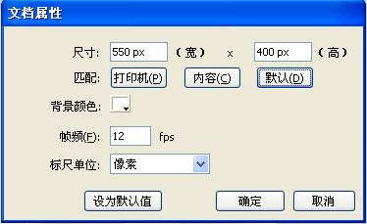
B．15
C．180
D．550
 | 第12题图
13．某同学利用视频处理软件制作了一段视频，未压缩前该视频信息的基本属性如下：PAL制，分辨率为640×480，帧频为25 fps，色深为24位，则以下理解正确的是………………………（ ）
A．该视频未压缩时每秒钟播放的数据量约为21.97MB
B．该视频每帧彩色图像的色彩数为24种
C．该视频压缩时可以利用JPEG压缩标准使数据量大大减小
D．该视频只能在屏幕宽高比为640∶480的显示器上播放

二、综合题：本大题3小题，其中第14小题6分，第15小题6分，第16小题7分，共19分。
14．董明同学新买了一部智能手机，为了对手机作一些个性设置，他利用如第14题-1图所示素材和多媒体软件DIY了属于自己的手机屏幕图像和铃声。
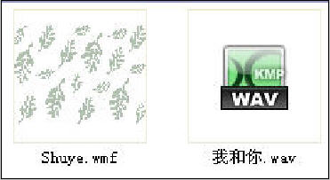
第14题-1图
（1）DIY手机屏幕图像（需要JPEG格式的图像文件）。他从OFFICE剪贴画中获得了素材文件“shuye.wmf”，该文件是 （填：矢量图或位图），需要通过软件转化为JPEG格式图像文件，但他用Photoshop 7.0却无法打开此文件，经分析可能是格式问题，于是他寻找可以处理此文件的软件，请帮助他作出选择： （填：ACDsee、Flash MX、Windows Media Player或WinHex）。
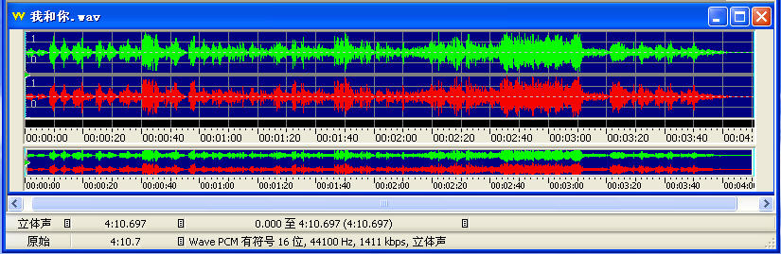
第14题-2图
（2）DIY手机铃声（需要MP3格式的音乐文件）。他从网上下载了素材文件“我和你.wav”，用Goldwave软件打开后如第14题-2图所示，从图中可以发现，该音乐文件的原始播放时间长度为 （精确到秒），采样频率为 kHz。
（3）该音乐文件能否利用Goldwave软件截取其中一段时长为60秒的高潮部分另存为MP3格式文件？ （填：能或不能）。采用MP3标准进行的文件压缩属于 （填：有损压缩或无损压缩）。
15.（1） 如第15题-1图所示，要从“玫瑰花.psd”中选中三朵玫瑰花，可以利用工具箱的____________________工具（填：魔棒工具、套索工具、矩形选框工具或切片工具）。
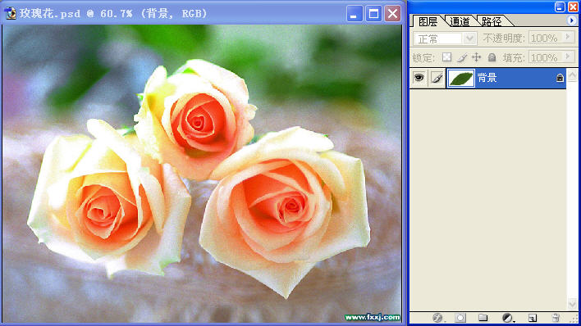
第15题-1图
（2）如第15题-2图所示，写出在“yezi.jpg”中选中绿叶部分的方法：
。

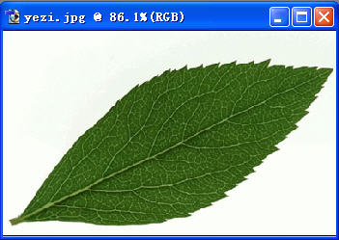
第15题-3图

第15题-2图
（3）如第15题-3图所示的玫瑰花(A)、叶子(B)和文字“Rose”(C)分属三个不同的图层，三个图层从上到下的排列顺序是________________（填字母次序）。
（4）在制作过程中对文字“Rose”所在图层使用了______________效果（填：图层样式或滤镜）。
（5）如第15题-3图所示要把右下角的多余文字去掉，可采用的方法是：
。
（6）如要把该图像文件修改后作为网页图片，最适合的格式是： （填：jpg、psd或bmp）。
16.（1）某同学制作一个名为“蝶恋花.fla”的flash动画文件，如第16题-1图所示，列出该图中属于“影片剪辑”的元件： 。
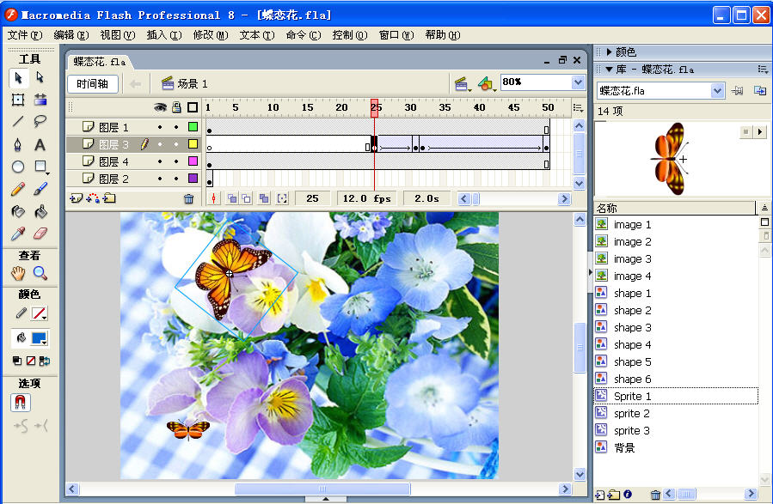
第16题-1图
（2）以下为实例“sprite 3”在图层3的第25帧舞台上的大小和位置属性如第16题-2图所示，在第50帧舞台上的大小和位置属性如第16题-3图所示。若在该图层的第25帧到第50帧之间创建补间动画，则播放动画时，实例“sprite 3”是往 （填：上或下）、往 (填：左或右)移动。
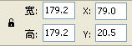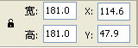
第16题-2图 第16题-3图
（3）在动画播放时，图层3上的蝴蝶（实例“sprite 3”）一开始并不可见，在动画播放至第 帧才出现，从第30帧到第50帧的动画是 （填：形状补间或动作补间）。
（4）如图第16题-4图至第16题-7图所示，指出该Flash制作中至少两处不合理的地方：① ，② 。

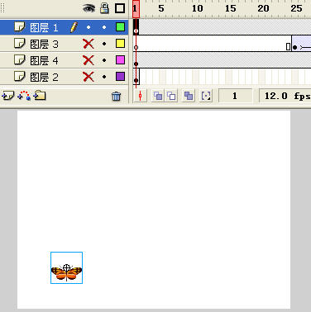
第16题-4图
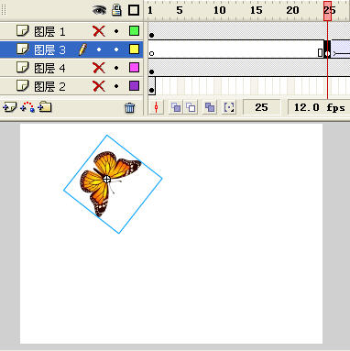
第16题-5图
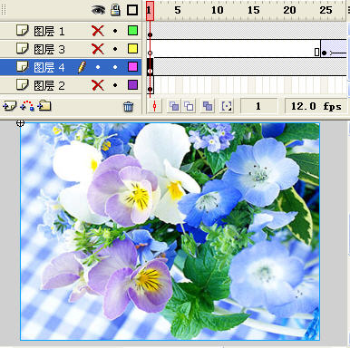
第16题-6图
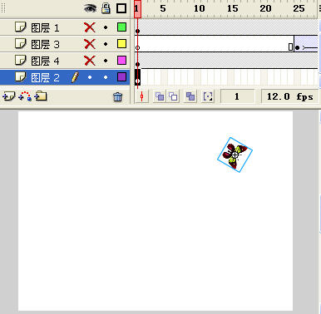
第16题-7图

